Hrafnista Hafnarfirði.

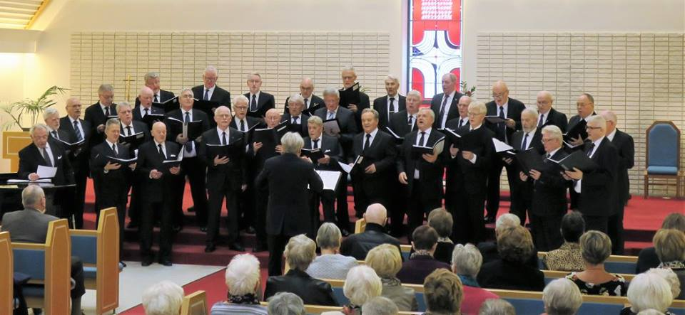

**Karlakórinn Kátir karlar**

**ætlar að koma og syngja fyrir okkur í Menningarsalnum**

**þriðjudaginn 27.nóvember**

**kl. 14:00**

Tökum vel á móti vinum okkar

og mætum stundvíslega.

DAS logonytt Kveðja, félagsstarfið